**МАРШРУТНЫЙ ЛИСТ**

**УЧЕНИКА (ЦЫ) 8 «____» КЛАССА**

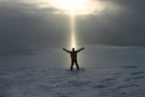 **(Фамилия Имя)**

**«Единственный путь, ведущий к познанию, - это деятельность»**

Бернардо Шоу

1. **Повторение пройденного материала** *(за один правильный ответ 1 балл)***:**

|  |
| --- |
|  |
|  |



***Источники света***

***Естественные Искусственные***

|  |  |
| --- | --- |
|  |  |
|  |  |
|  |  |
|  |  |

1. **Закон отражения света:**

**C** ***Лучи, падающий и отраженный, лежат в одной* *плоскости с***

α

β

**S B *перпендикуляром, проведенным к границе* *раздела двух сред***

***в точке падения луча. Угол падения равен углу отражения.***



**М О N**

1. **Практическая работа «Изучение отражения света с помощью плоского зеркала».**

*Цель работы:* изучить закон отражения света.

*Оборудование:* плоское зеркало, лазерный луч, транспортир, линейка, карандаш.

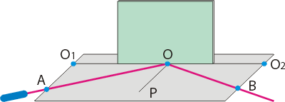

1. Положите на стол лист бумаги, а на него вертикально поставьте зеркальце. Направьте луч лазера на границу зеркало-бумага и получите отражённый луч.

2. Проведите на бумаге вдоль нижнего края зеркала линию О1О2. Отметьте на ней т. O – точку падения луча на зеркало. Также отметьте т. A и т. B – две любые точки, через которые проходят падающий и отражённый лучи.

Запишите вывод, о том в какой плоскости располагаются падающий и отражённый лучи: ____________________________________________________________________________________________________________________________________________________________________________________________________________

3. Теперь зеркало и лазер можно убрать. Соедините точки A с O и B с О линией – это падающий и отражённый лучи. Постройте перпендикуляр к линии О1О2 (то есть к отражающей поверхности зеркала), проведя его из т. O.

4. Измерьте угол падения луча, обозначив его  (**Угол падения – это угол, образованный падающим лучом и перпендикуляром от точки падения луча)**, а также угол отражения луча,  (**Угол отражения – это угол, образованный тем же перпендикуляром и отраженным лучом)**, используя транспортир. Занесите значения в таблицу (в строку опыт 1).

|  |  |  |  |
| --- | --- | --- | --- |
| *№ п/п* | *Угол падения,* | *Угол отражения,* | *Примечание* |
| *1 опыт* |  |  |  |
| *2 опыт* |  |  |  |

5.Измените, положение лазера, чтобы угол падения луча стал иным. Выполните новые построения и измерения, дополните таблицу.

Запишите вывод о числовых значениях угла падения и угла отражения: ______________________________________________________________________________________________________________________________________________________________________________________________________________________

6.Сделайте обобщающий вывод по работе: ______________________________________________________________________

___________________________________________________________________________________________________________